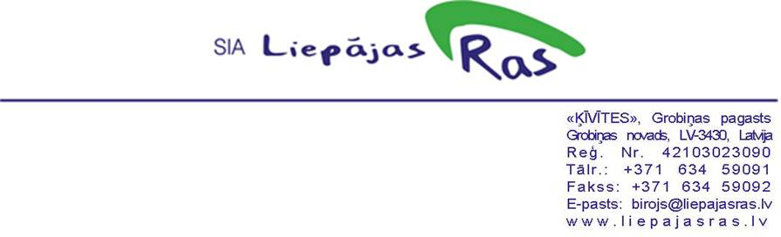
Radošo darbu konkurss pirmsskolas izglītības iestāžu vidējo un vecāko grupu bērniem

Uzvedums, izrāde, dziesma „Kā mēs dzīvojam zaļāk”

Iestudēt muzikālu priekšnesumu, teatrālu uzvedumu, vai dziesmu par tēmu „Kā mēs dzīvojam zaļāk”, iekļaujot tajā vēstījumu par saudzīgu attieksmi pret apkārtējo vidi, zaļu dzīvesveidu, atkritumu un dabas piesārņojuma samazināšanu.
Mērķauditorija:
Pirmsskolas izglītības iestāžu vidējās un vecākās grupas, 4 – 7 gadus veci bērni.
Noteikumi:
- Izdomāt ideju, izstrādāt scenāriju/tekstu. Praktiskais izpildījums tiek nofilmēts, un kopā ar idejas aprakstu iesniegts konkursa rīkotājam.
- Konkursa ietvaros tiek iesniegti kolektīvie grupu darbi.
- Pirmsskolas izglītības iestādei izvērtēt labākos darbus un iesniegt 1 – 5 no tiem.
Iesniegšana:
Darbus (filmēto materiālu, saglabātu zibatmiņā vai CD, un tekstu papīra formātā, ievietotu aploksnē) līdz 2015. gada 1. decembrim iesniegt vai nu SIA „Liepājas RAS” Grobiņas pagasta „Ķīvītēs”, vai arī Liepājas pilsētas Izglītības pārvaldē, 7. kabinetā, tel. 63489133, Austrai Gūtmanei.
Klāt norādīt darba autoru grupu, bērnu vecumu, pirmsskolas izglītības iestādes nosaukumu, pedagoga kontaktinformāciju.

Vērtēšana:
Katrs darbs tiks vērtēts individuāli. Kritēriji – oriģinalitāte un atbilstība tēmai, mākslinieciskais un tehniskais izpildījums. Konkursa rezultāti līdz 15. decembrim tiks paziņoti individuāli un publicēti mājas lapā www.liepajasras.lv.
Balvas:
Labākā un oriģinālākā radošā darba autoru grupa saņems galveno naudas balvu Eur 200,-, otrās vietas ieguvēju grupa saņems naudas balvu Eur 100,- un trešās vietas ieguvēji saņems naudas balvu Eur 50,-. Naudas balvas organizators paredzējis pirmsskolas izglītības iestādes vajadzībām pēc balvas ieguvēju ieskatiem.

Pēc darbu iesniedzēju vēlmēm iesniegtos darbiņus varēs saņemt atpakaļ izmantošanai mūzikas u.c. nodarbībām savā pirmsskolas izglītības iestādē. Konkursa rīkotājs patur tiesības izmantot rakstīto un filmēto materiālu vides izglītības darba veikšanai.
Kontakti: SIA „Liepājas RAS” sabiedrisko attiecību speciālists Viktors Birze, tālr. 63459093, mob. tālr. 26420306, e-pasts: info@liepajasras.lv

Sagatavoja:

V. Birze 26420306

